**BỘ GIÁO DỤC VÀ ĐÀO TẠO**

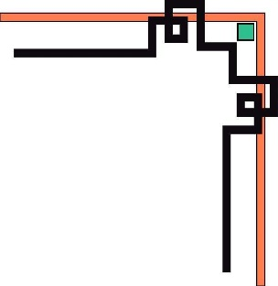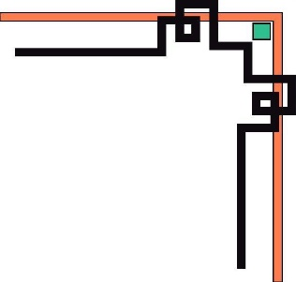

**TRƯỜNG ĐẠI HỌC** .....

**KHOA** ....

***Dự án***: **Green Shop**

**Giảng viên hướng dẫn :** Nguyễn Xuân Long

Nguyễn Việt Linh

Bùi Thanh Tịnh

Lên Văn Trí

Nguyễn Viết Thuận

Đà nẵng, 11/2019

Mục lục

1 Giới thiệu 3

1.1 Mục đích của tài liệu 3

1.2 Phạm vi áp dụng 3

1.3 Thuật ngữ & từ viết tắt 3

1.4 Tài liệu tham khảo 3

2 Business context 4

3 Business Benefit 4

4 Context diagram 4

5 Eco system map 4

6 Functional requirements 5

7 Non functional requirements 6

8 UML diagrams 7

8.1 Use case diagrams & use case specifications 7

8.1.1 Use case diagrams 7

8.1.2 User case specification 13

**1.** **Giao diện** 32

***1.1.*** ***Web quản lý*** 32

*1.1.1.* *Trang chủ* 32

*1.1.2.* *Danh sách sản phẩm* 33

*1.1.3.* *Chi tiết người dùng* 34

8.2 State diagrams 35

9 Database diagram 35

# Giới thiệu

Xây dựng hệ thống web quản lý cửa hàng bán cây cảnh online nhằm hỗ trợ cửa hàng kiểm soát lưu lượng sản phẩm, marketing, cũng như gia tăng hiệu suất dịch vụ khách hàng.

Xây dựng hệ thống ứng dụng tìm kiếm với giao diện thân thiện, sinh động, phù hợp với hầu hết đa số người dùng.

## Mục đích của tài liệu

Tài liệu này nhằm mục đích phân tích rõ yêu cầu từng chức năng hệ thống đã được nêu trong bản phân tích yêu cầu khách hàng (RequirementOutline.docx). Đồng thời nêu rõ các yêu cầu phi chức năng như môi trường vật lý, phạm vi hoạt động của hệ thống nhằm mô tả đầy đủ và toàn diện cho yêu cầu của phần mềm.

## Phạm vi áp dụng

Greenshop là web quản lý cửa hàng bán cây cảnh online với quy mô nhỏ. Với ứng dụng web này, người dùng có thể truy cập, tham khảo, cũng như order cây cảnh từ xa và được giao tận nhà. Đối tượng của ứng dụng web là những cửa hàng kinh doanh online nhỏ lẻ. Mục tiêu của web nhằm đáp ứng nhu cầu đơn giản hóa quy trình quản lý sản phẩm cũng như tiết kiệm thời gian cho người tiêu dùng

## Thuật ngữ & từ viết tắt

|  |  |
| --- | --- |
| **Thuật ngữ** | **Giải thích** |
|  |  |
|  |  |

## Tài liệu tham khảo

RequirementOutline.docx

# Business context

Greenshop ra đời nhằm khắc phục sự bất tiện về giới hạn diện tích đối với một cửa hàng kinh doanh nhỏ. Với Greenshop, các sản phẩm sẽ được giới thiệu chi tiết, sống động trên trang web và tạo cho khách hàng một trải nghiệm như đang đến trực tiếp cửa hàng. Đồng thời, người quản lý có thể kiểm soát một cách dễ dàng quy trình mua, bán cây cảnh của mình. Từ đó, có thể giải quyết hai bài toán về diện tích và chi phí.

# Business Benefit

Với Greenshop, lưu lượng khách hàng trực tiếp đến cửa hàng sẽ giảm, dẫn đến chi phí duy trì cơ sở vật chất cũng như quản lý nhân viên giảm. Thay vào đó, lượng người dùng online tăng, tiết kiệm được thời gian và đóng góp tích cực vào việc tăng tổng doanh thu sau 3 tháng.

# Context diagram

# Eco system map

Đây là hệ thống dang standaline, dữ liệu được quản lý nội bổ và không sử dùng external interface.

# Functional requirements

1. **Chức năng đăng nhập:**

Hệ thống cho phép người dùng sử dụng tài khoản (tên đăng nhập hoặc số điện thoại và mật khẩu) để đăng nhập vào hệ thống

- Hệ thống cho phép người dùng có thể đăng kí tài khoản vào hệ thống.

- Hệ thống cho phép người dùng có thể cập nhật thông tin vào hệ thống.

- Hệ thống cho phép người dùng có thể đổi mật khẩu.

1. **Chức năng đăng xuất:**

Hệ thống cho phép người dùng đăng xuất khỏi hệ thống.

1. **Chức năng quản lý tài khoản:**

Hệ thống cho phép người dùng là admin có thể quản lý tất cả tài khoản hiện có:

- Hệ thống cho phép admin có thể xem tất cả các thông tin của tất cả các tài khoản hiện có

- Hệ thống cho phép admin có thể thêm tài khoản thành viên

- Hệ thống cho phép admin có thể thêm xóa tài khoản thành viên

- Hệ thống cho phép admin có thể thay đổi mật khẩu tài khoản thành viên

- Hệ thống cho phép admin có thể thay đổi thông tin tài khoản thành viên

1. **Chức năng yêu cầu xác nhận thông tin đặt hàng:**

Hệ thống cho phép người dùng có thể xác nhận đơn hàng đặt mua

- Hệ thống cho phép người dùng có thể nhập thông tin và yêu cầu hệ thống xác thực đơn hàng

- Hệ thống cho phép người dùng cập nhật thông tin đơn hàng của mình (số lượng, trạng thái đơn hàng, cho phép hủy đơn sau một thời gian nhất định…)

1. **Chức năng tìm kiếm cây:**

Hệ thống cho phép người dùng có thể tìm kiếm được thông tin về cây dựa trên tên và chỉ mục mặc định có sẵn

- Hệ thống cho phép người dùng có thể tìm kiếm thông cây theo từng tiêu chí nhất định: tên cây, giá cây, thể loại cây …

1. **Chức năng quản lý thông tin cây, người dùng, đơn hàng:**

Hệ thống cho phép người dùng (một số người dùng có role liên quan đến ban quản lý) quản lý toàn bộ thông tin về cây, khách hàng, đơn hàng

- Hệ thống cho phép người dùng thêm mới, sửa, xóa cây.

- Hệ thống cho phép người dùng là admin thêm, sửa, xóa thông tin liên quan đến khách hàng, đơn hàng, cũng như cây.

1. **Chức năng thống kê:**

Hệ thống cho phép người dùng có thể thống kê

- Hệ thống cho phép người dùng có thể thống kê số lượng cây hiện có trong kho.

- Hệ thống cho phép người dùng có thể thống kê số lượng khách hàng.

- Hệ thống cho phép người dùng có thể thống kê số lượng giao dịch trong quý.

# Non functional requirements

Greenshop tương thích tốt với Google Chrome trong môi trường Windows 10.

# UML diagrams

## Use case diagrams & use case specifications

### Use case diagrams

#### Use case tổng quan:

Hình 1. Tổng quan use case

#### ***Admin***

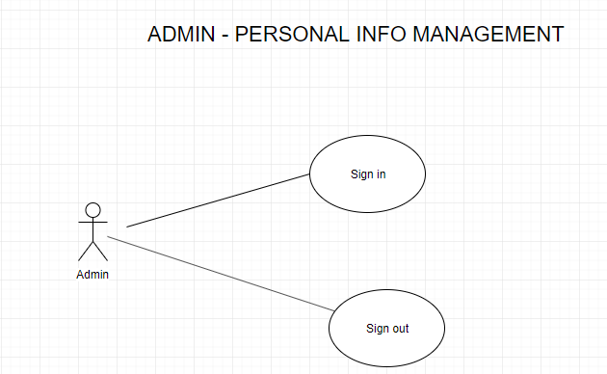

Hình 2. Usecase admin-Personal Information Management

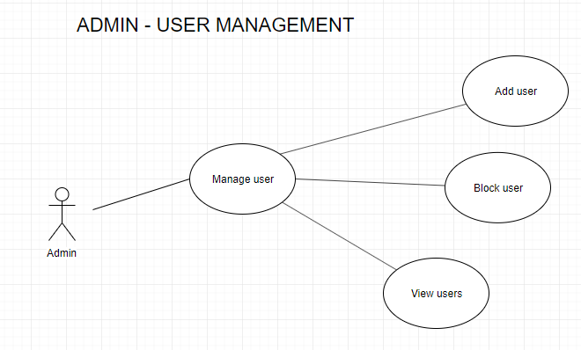

Hình 3. Usecase admin-User Management

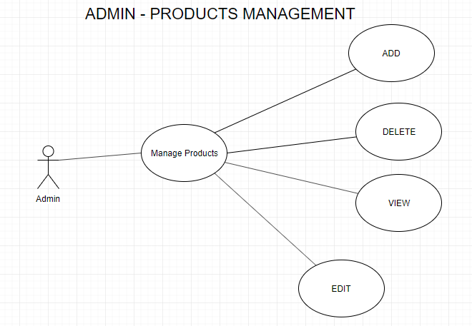

Hình 4. Usecase admin-Product Management

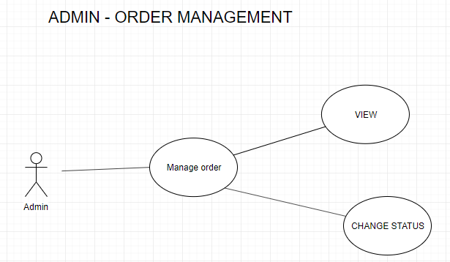

Hình 5. Usecase admin-Order Management

#### ***Nhân viên***

Hình 6. Usecase Nhân viên

#### ***Người sử dụng dịch vụ***

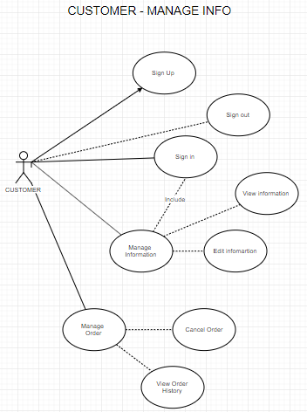

Hình 7. Usecase người sử dụng dịch vụ-Information Management

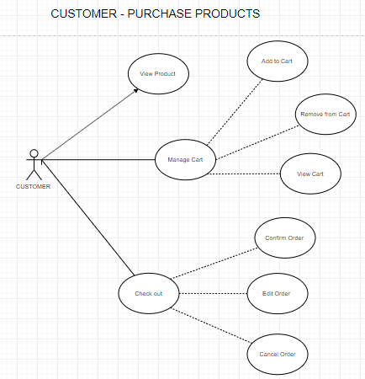

Hình 8. Usecase người sử dụng dịch vụ-Order Management

### User case specification

#### Admin

##### *Đăng nhập vào hệ thống*

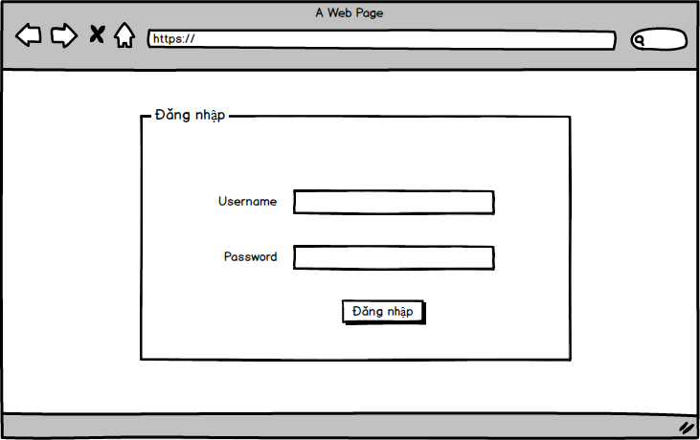

*Hình 9 Màn hình đăng nhập vào hệ thống*

|  |  |  |  |
| --- | --- | --- | --- |
| **Screen** | Đăng nhập | | |
| **Description** | Cho phép admin và các ngườid dùng khác đăng nhập vào hệ thống | | |
| **Screen Access** | Chọn **Đăng nhập** ở màn hình **Trang chủ** | | |
| **Screen Content** | | | |
| **Item** | **Type** | **Data** | **Description** |
| Tài khoản | Textbox – String(50) |  | Trường dành cho nhân viên nhập tài khoản |
| Mật khẩu | Textbox - String(100) |  | Trường dành cho nhân viên nhập mật khẩu |
| Đăng nhập | Button |  | Đăng nhập vào hệ thống |
| Thoát | Button |  | Thoát khỏi hệ thống |
| **Screen Actions** | | | |
| **Action Name** | **Description** | **Success** | **Failure** |
| Đăng nhập | Khi admin kích nút đăng nhập, hệ thống sẽ kiểm tra tính hợp lệ của dữ liệu, nếu dữ liệu không hợp lệ sẽ hiển thị thông báo “Dữ liệu không hợp lệ”, nếu dữ liệu hợp lệ thì tiếp tục kiểm tra Tài khoản với mật khẩu tương ứng có tồn tại trong hệ thống hay không, nếu có thì cho admin đăng nhập vào hệ thống, nếu không thì hiển thị thông báo “Tài khoản hoặc mật khẩu không đúng”.  Khi không nhập tài khoản hoặc mật khẩu thì hiển thị thông báo “Trường này là bắt buộc”. | Quyền admin: giao diện tương tác với tất cả chức năng của hệ thống. | Hiện thông báo : “Dữ liệu không hợp lệ”  Hiện thông báo: “Tài khoản hoặc mật khẩu không đúng” hoặc “Trường này là bắt buộc”. |
| Hủy | Đóng màn hình đăng nhập và quay trở về trang chủ | Thoát khỏi hệ thống |  |

*Hình 10 Đăng nhập vào hệ thống Admin*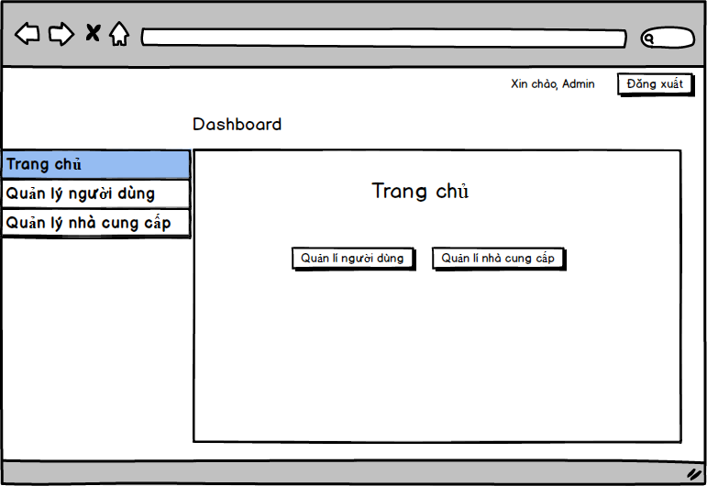

##### *Quản lý người dùng*

|  |  |
| --- | --- |
| Use Case Name | Quản lý người dung |
| Use Case ID | 1 |
| High Level Requirement Ref | Cho phép nhân viên Admin thực hiện các thao tác liên quan đến quản lí người dùng như xem danh sách ,thêm,chỉnh sửa,xoá,hay tìm kiếm |
| Actor | Admin |
| Description | Cho phép Admin thực hiện các thao tác liên quan đến quản lí người dùng như xem danh sách người dùng,xoá,hay tìm kiếm |
| Trigger | NA |
| Pre-condition | Admin kích vào menu **quản lí người dùng** |
| Post-processing |  |

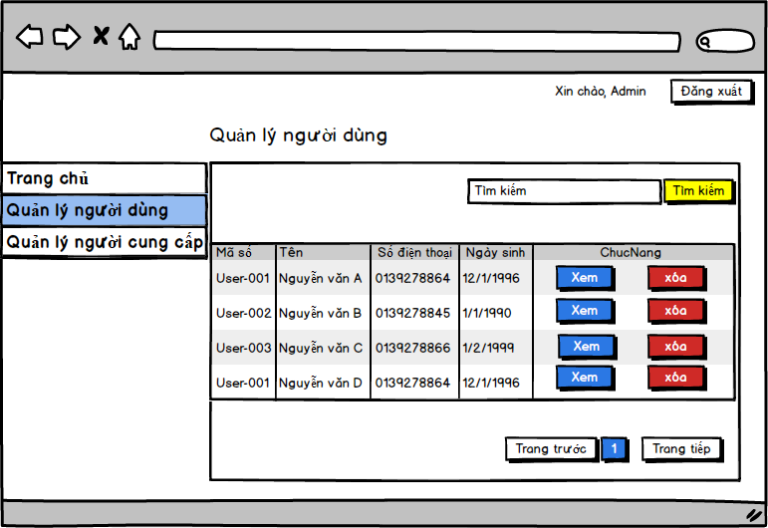

*Hình 11 Màn hình quản lí người dùng*

|  |  |  |  |  |  |  |  |
| --- | --- | --- | --- | --- | --- | --- | --- |
| **Screen** | Quản lí người dung | | | | | | |
| **Description** | Cho phép nhân viên quản lí thực hiện các thao tác:   * Xem danh sách người dùng * Xóa người dùng * Tìm người dùng theo thông tin cụ thể. | | | | | | |
| **Screen Access** | Admin sau khi **Đăng nhập** chọn **Quản lí người dùng** | | | | | | |
| **Screen Content** | | | | | | | |
| **Item** | | **Type** | **Data** | | **Description** | |
| Mã | | Textbox-String (50) |  | | Hiển thị Mã người dung | |
| Họ tên | | Textbox-String (50) |  | | Hiển thị Họ tên đầy đủ của Người dung | |
| Số điện thoại | | Textbox-String (20) |  | | Hiển thị Số điện thoại liên lạc của Người dung | |
| Giới tính | | Textbox-String (50) |  | | Hiển thị Giới tính của Người dung | |
| Địa chỉ | | Textbox-String (200) |  | | Hiển thị Địa chỉ thường trú | |
| Ngày sinh | | Label-Datetime |  | | Hiển thị ngày tháng năm sinh | |
| Chỉnh sửa | | Button |  | | Người dùng kích vào khi muốn chỉnh sửa thông tin người dung | |
| Xoá | | Button |  | | Admin kích vào khi muốn xoá người dung | |
| Xem chi tiết | | Button |  | | Admin kích vào khi muốn xem thông tin chi tiết người dùng. | |
| Ô tìm kiếm | | Textbox-String (20) |  | | Người dùng nhập từ khoá muốn tìm kiếm | |
| Tìm kiếm | | Button |  | | Người dùng kích vào để hiển thị kết quả tìm kiếm tại **Danh sách** | |
| **Screen Actions** | | | | | | | |
| **Action Name** | **Description** | | | **Success** | | **Failure** | |
| Xem chi tiết | Admin kích nút “Xem chi tiết” hệ thống sẽ hiển thị danh sách các người dung | | | Hiển thị thông tin người dùng tại các ô tương ứng | | Khi có lỗi thì hiển thị thông báo có lỗi xảy ra và không hiển thị thông tin người dùng tại các ô tương ứng | |
| Xoá | Admin kích nút “Xoá” để thực hiện việc xoá người dung | | | Màn hình hiển thị thông báo xác nhận xoá. Nếu nhấn ‘Có’ thì hoàn tất việc xoá,thông tin người dùng được xoá bỏ,nếu nhấn ‘Không’ thì huỷ việc xoá | |  | |
| Tìm kiếm | Người dùng kích nút “Tìm kiếm” sẽ hiển thị các người dùng có liên quan đến tiêu chí tìm kiếm | | | Hiển thị các người dùng có liên quan đến tiêu chí tìm kiếm tại **Danh sách.** Nếu không có người dùng nào phù hợp thì hiển thị thông báo không tìm thấy người dùng nào | |  | |

##### *Xem chi tiết người dùng*

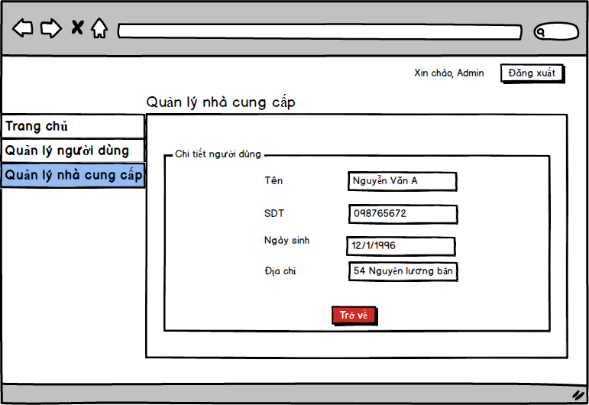

Hình 12 Chi tiết người dùng

|  |  |  |  |  |
| --- | --- | --- | --- | --- |
| **Screen** | Xem chi tiết thông tin | | | |
| **Description** | | Cho phép admin xem chi tiết thông tin người dung | | |
| **Screen Access** | | Admin bấm vào nút **Quản lí người dùng -> Xem chi tiết** | | |
| **Screen Content** | | | | |
| **Item** | | **Type** | **Data** | **Description** |
| Họ tên | | Textbox – String(50) |  | Ô hiển thị họ tên người dung |
| SĐT | | Textbox – Integer |  | Ô hiển thị số điện thoại của người dung |
| Giới tính | | Radio |  | Chọn giới tính người dung |
| Ngày sinh | | Datetime |  | Hiển thị ngày sinh của người dung |
| Địa chỉ | | Textbox – String(30) |  | Ô hiển thị địa chỉ người dung |
| Trở về | | Button |  | Bấm để thoát khỏi màn hình thêm người dùng, quay lại màn hình quản lí người dung |
| **Screen Actions** | | | | |
| **Action Name** | | **Description** | **Success** | **Failure** |
| Trở về | | Khi admin bấm vào nút huỷ thì sẽ đóng màn hình **Chỉnh sửa người dùng** quay lại màn hình **Quản lí người dung** | Màn hình **Chỉnh sửa người dùng** được đóng và quay lại màn hình **Quản lí người dùng** |  |

##### *Xóa người dùng*

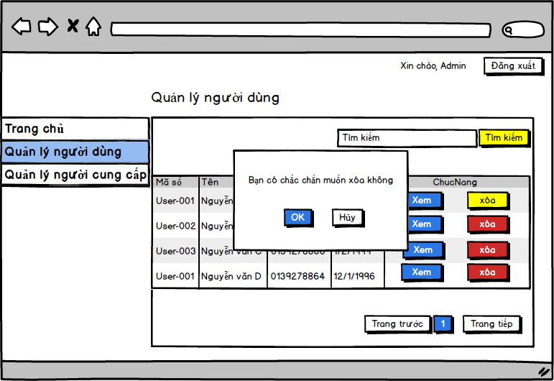

Hình 13 Xóa người dùng

|  |  |  |  |  |
| --- | --- | --- | --- | --- |
| **Screen** | Xóa thông tin | | | |
| **Description** | | Cho phép admin xóa thông tin người dung | | |
| **Screen Access** | | Admin bấm vào nút **Quản lí người dùng -> Xóa** | | |
| **Screen Content** | | | | |
| **Item** | | **Type** | **Data** | **Description** |
| Ok | | Button |  | Bấm để xác nhận xóa người dung |
| Hủy | | Button |  | Bấm để thoát khỏi màn hình xóa người dùng, quay lại màn hình quản lí người dung |
| **Screen Actions** | | | | |
| **Action Name** | | **Description** | **Success** | **Failure** |
| OK | | Khi admin bấm vào nút **OK** thì sẽ xóa **người dùng** quay lại màn hình **Quản lí người dung** | Thông báo đã xóa người dùng thành công |  |
| Trở về | | Khi admin bấm vào nút huỷ thì sẽ đóng màn hình **Xóa người dùng** quay lại màn hình **Quản lí người dung** | Màn hình **Xóa dùng** được đóng và quay lại màn hình **Quản lí người dùng** |  |

**8.1.2.2 User**

**8.1.2.2.1 Use case đăng ký**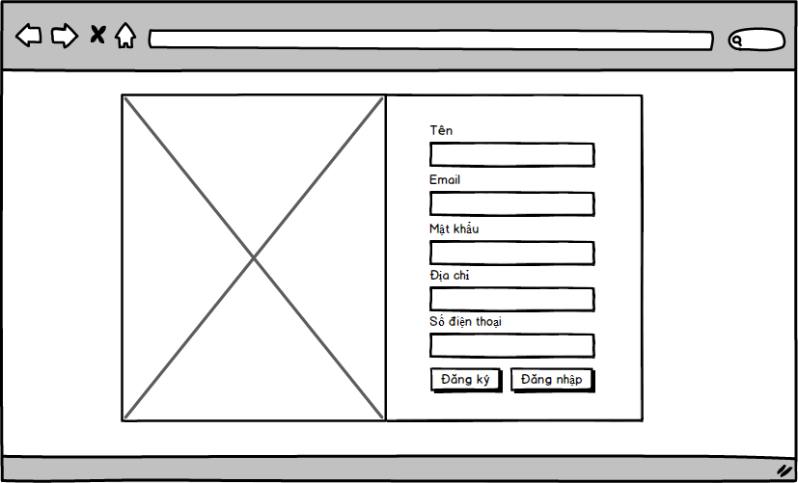

*Hình 14 Đăng ký của người dùng*

|  |  |  |  |  |
| --- | --- | --- | --- | --- |
| **Screen** | Đăng ký | | | |
| **Description** | | Cho phép người dùng tạo tài khoản | | |
| **Screen Access** | | Bấm vào nút **Đăng ký** | | |
| **Screen Content** | | | | |
| **Item** | | **Type** | **Data** | **Description** |
| Tên | | Textbox – String(50) |  | Trường nhập tên |
| Email | | Textbox – String(50) |  | Trường nhập email |
| Mật khẩu | | Textbox – String(50) |  | Trường nhập mật khẩu |
| Số điện thoại | | Textbox – String(50) |  | Trường nhập số điện thoại |
| Địa chỉ | | Textbox – String(30) |  | Trường nhập địa chỉ |
| Đăng nhập | | Button |  | Bấm để chuyển qua trang đăng nhập |
| Đăng ký | | Button |  | Bấm để hoàn tất việc tạo tài khoản |
| **Screen Actions** | | | | |
| **Action Name** | | **Description** | **Success** | **Failure** |
| Đăng ký | | Khi admin kích nút đăng ký, hệ thống sẽ kiểm tra tính hợp lệ của dữ liệu, nếu dữ liệu không hợp lệ sẽ hiển thị thông báo tại vị trí thông tin cần chỉnh sửa, nếu dữ liệu hợp lệ thì tiếp tục kiểm tra Tài khoản với mật khẩu tương ứng có tồn tại trong hệ thống hay không, nếu không thì việc đăng ký thành công và chuyển sang trang đăng nhập,nếu không thì hiển thị thông báo “Tài khoản hoặc mật khẩu không đúng”.  Khi không nhập thông tin vào các trường yêu cầu thì hiển thị thông báo báo lỗi tại vị trí đó. | Màn hình **Đăng ký** đóng và được chuyển đến màn hình **Đăng nhập** | Hiện thông báo : “Please input name”,”Please input email” ,” Password must greater 6 characters” ,” Please input address” ,” Phone number must be 10 digits” tại những trường tương ứng. |

**8.1.2.2.2 Use case đăng nhập**



Hình 15 Đăng nhập người dùng

|  |  |  |  |
| --- | --- | --- | --- |
| **Screen** | Đăng nhập | | |
| **Description** | Cho phép admin và các ngườid dùng khác đăng nhập vào hệ thống | | |
| **Screen Access** | Chọn **Đăng nhập** ở màn hình **Trang chủ** | | |
| **Screen Content** | | | |
| **Item** | **Type** | **Data** | **Description** |
| Tài khoản | Textbox – String(50) |  | Trường nhập tài khoản |
| Mật khẩu | Textbox - String(100) |  | Trường nhập mật khẩu |
| Đăng nhập | Button |  | Đăng nhập vào hệ thống |
| Thoát | Button |  | Thoát khỏi hệ thống |
| **Screen Actions** | | | |
| **Action Name** | **Description** | **Success** | **Failure** |
| Đăng nhập | Khi kích nút đăng nhập, hệ thống sẽ kiểm tra tính hợp lệ của dữ liệu, nếu dữ liệu không hợp lệ sẽ hiển thị thông báo “Dữ liệu không hợp lệ”, nếu dữ liệu hợp lệ thì tiếp tục kiểm tra Tài khoản với mật khẩu tương ứng có tồn tại trong hệ thống hay không, nếu có thì cho admin đăng nhập vào hệ thống, nếu không thì hiển thị thông báo “Tài khoản hoặc mật khẩu không đúng”.  Khi không nhập tài khoản hoặc mật khẩu thì hiển thị thông báo “Trường này là bắt buộc”. | Quyền khách hàng: thực hiện việc mua hàng. | Hiện thông báo : “Dữ liệu không hợp lệ”  Hiện thông báo: “Tài khoản hoặc mật khẩu không đúng” hoặc “Trường này là bắt buộc”. |
| Hủy | Đóng màn hình đăng nhập và quay trở về trang chủ | Thoát khỏi hệ thống |  |

**8.1.2.2.3 Use case quản lý thông tin cá nhân**

|  |  |  |  |  |
| --- | --- | --- | --- | --- |
| **Screen** | Thông tin user | | | |
| **Description** | | Cho phép user thay đổi mật khẩu | | |
| **Screen Access** | | User bấm vào nút **THAY ĐÔI** | | |
| **Screen Content** | | | | |
| **Item** | | **Type** | **Data** | **Description** |
| Thay đổi | | Button |  | Bấm để xác nhận thay đổi mật khẩu |
| **Screen Actions** | | | | |
| **Action Name** | | **Description** | **Success** | **Failure** |
| OK | | Sau khi user bấm Thay đổi, sẽ hiển thị thông báo thành công hoặc thất bại vả quay trở lại màn hình User | Thông báo đã xóa người dùng thành công | Trả lại thông báo thất bại nếu nhập sai yêu cầu |

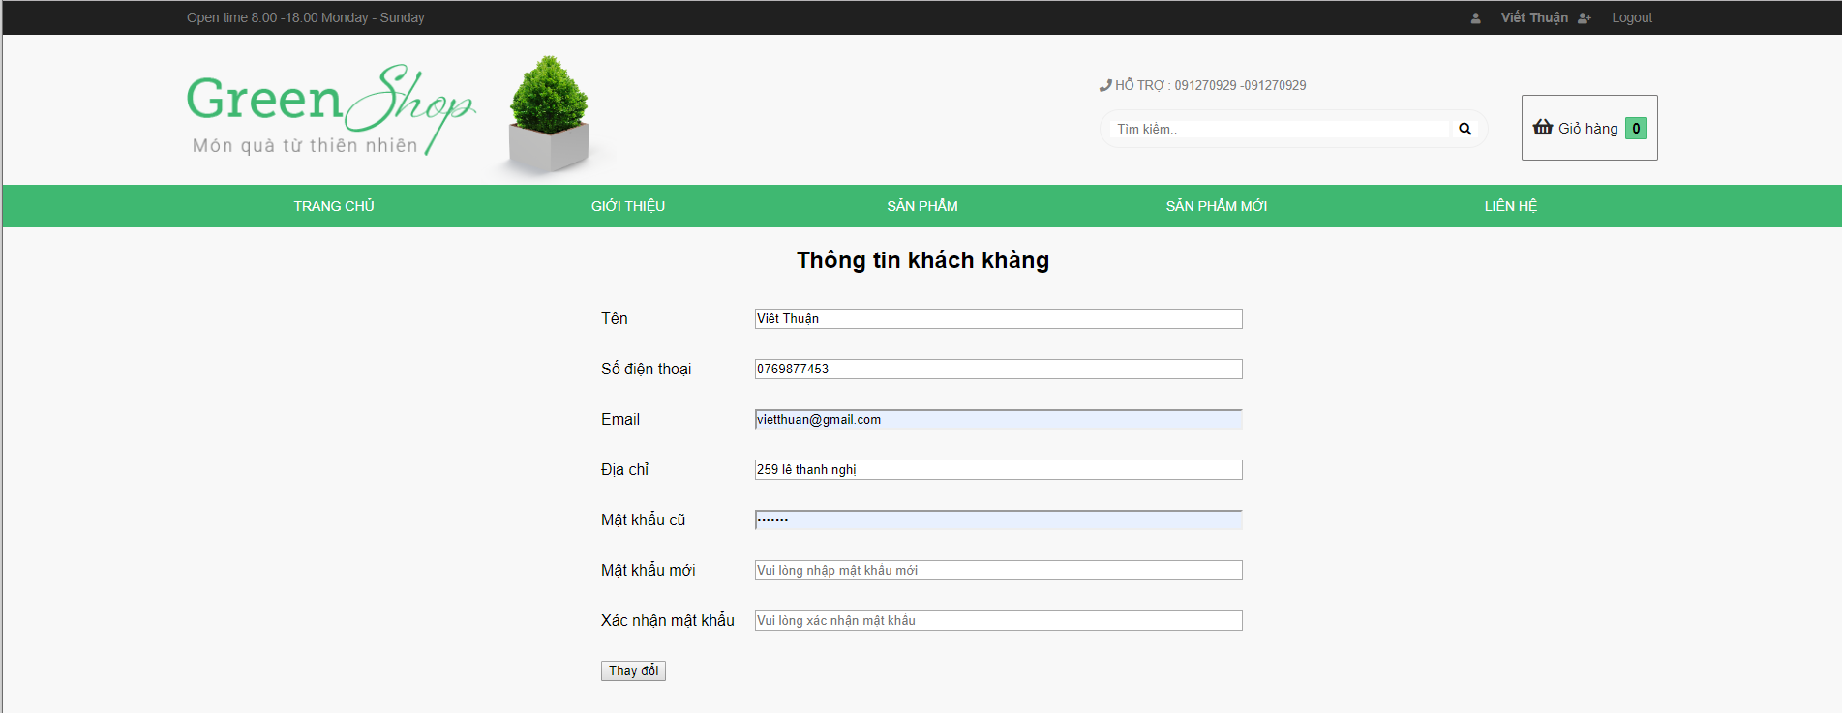

Hình 15 Xem chi tiết tài khoản cá nhân

**8.1.2.2.4 Use case quản lý lịch sử mua hàng của cá nhân**

|  |  |  |  |  |
| --- | --- | --- | --- | --- |
| **Screen** | Lịch sử mua hàng user | | | |
| **Description** | | Cho phép khách hàng hủy đơn hàng/ thay đổi số lượng đặt hàng | | |
| **Screen Access** | | User bấm vào nút **CHỈNH SỬA** | | |
| **Screen Content** | | | | |
| **Item** | | **Type** | **Data** | **Description** |
| CHỈNH SỬA | | Button |  | Bấm để xác nhận thay đổi mật khẩu |
| Delete | | Button |  | Xóa đơn hàng |
| Confirm | | Button |  | Xác nhận chỉnh sửa số lượng |
| Quantity | | Textbox – Integer |  | Hiển thị số lượng sản phẩm |
| **Screen Actions** | | | | |
| **Action Name** | | **Description** | **Success** | **Failure** |
| Chỉnh sửa | | Sau khi user bấm chỉnh sửa, sẽ hiện ra 2 button(Delete/Confirm) và <input quantity> | Hiển thị |  |
| Delete | | User bấm vào, xóa đơn hàng | Hiển thị lại lịch sử mua hàng sau khi đã xóa đơn hàng vừa bấm |  |
| Confirm | | Update lại số lượng muốn đặt hàng dựa vào input quantity vừa nhập | Hiển thị lại lịch sử mua hàng sau khi đã cập nhật đơn hàng |  |

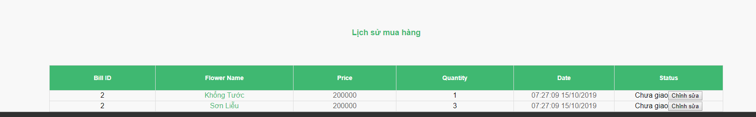

Hình 16 Chi tiết mua hàng

**8.1.2.2.5 Use case nhận xét sản phẩm**

|  |  |  |  |  |
| --- | --- | --- | --- | --- |
| **Screen** | Bình luận | | | |
| **Description** | | Cho phép user xem và đăng bình luận | | |
| **Screen Access** | | User bấm vào nút **OK** | | |
| **Screen Content** | | | | |
| **Item** | | **Type** | **Data** | **Description** |
| OK | | Button |  | Bấm để gửi bình luận |
| **Screen Actions** | | | | |
| **Action Name** | | **Description** | **Success** | **Failure** |
| OK | | Khi bấm vào nút OK, hệ thống sẽ lấy comment từ input | Thông báo đã gửi bình luận |  |

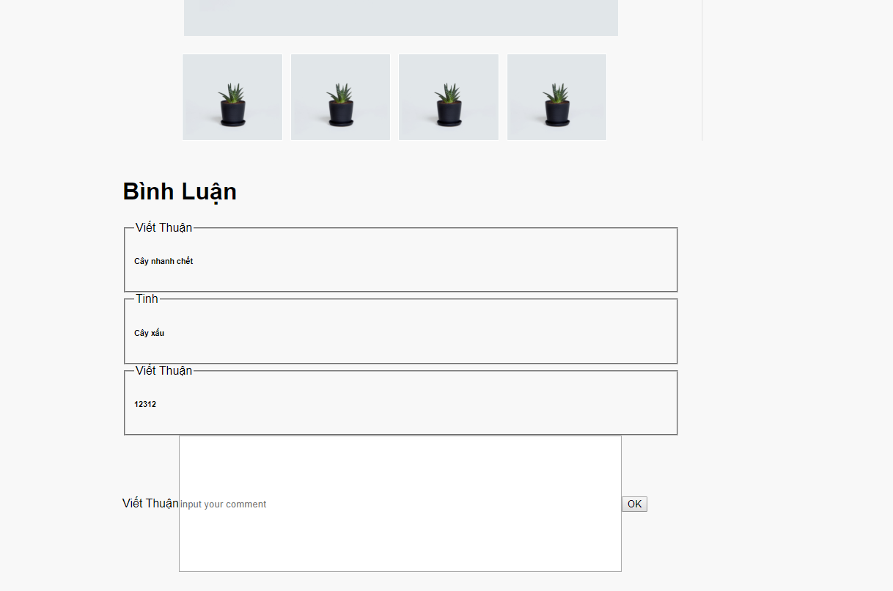

Hình 17 Nhận xét về sản phẩm

**8.1.2.2.6 Use case thanh toán**

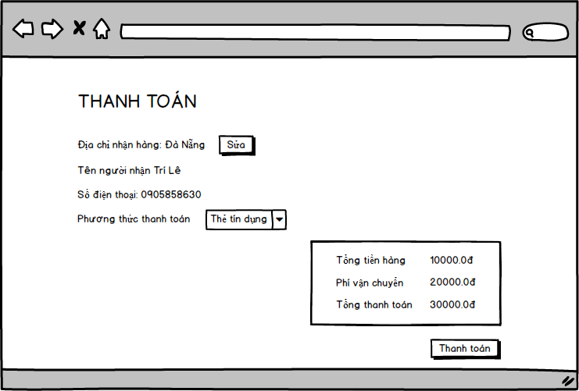

*Hình 18 Thanh toán sản phẩm*

|  |  |  |  |  |
| --- | --- | --- | --- | --- |
| **Screen** | Check out | | | |
| **Description** | | Cho phép người dùng thanh toán giỏ hàng đã chọn | | |
| **Screen Access** | | Admin bấm vào nút **Giỏ hàng -> Thanh toán** | | |
| **Screen Content** | | | | |
| **Item** | | **Type** | **Data** | **Description** |
| Sửa | | Button |  | Bấm để sửa địa chỉ nhận hàng |
| Thanh toán | | Button |  | Bấm để thanh toán đơn hàng |
| **Screen Actions** | | | | |
| **Action Name** | | **Description** | **Success** | **Failure** |
| OK | | Khi khách hàng bấm vào nút **Sửa** thì sẽ thay đổi địa chỉ giao hàng. | Cập nhật địa chỉ giao hàng trên màn hình |  |
| Thanh toán | | Khi khách hàng bấm vào nút **Thanh toán** thì sẽ thanh toán **đơn hàng.** | Thông báo đã “Đơn hàng đang được giao đến bạn” |  |

1. **Giao diện**
   1. ***Web quản lý***
      1. *Trang chủ*

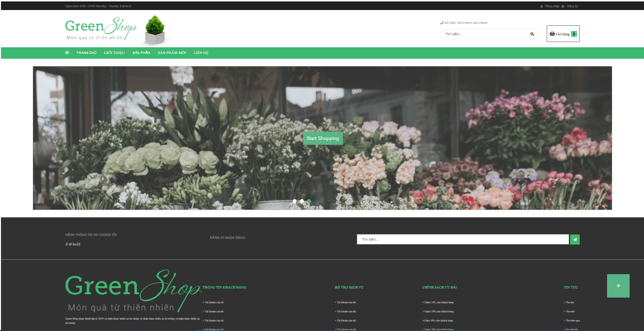

Hình 21. Trang chủ

* + 1. 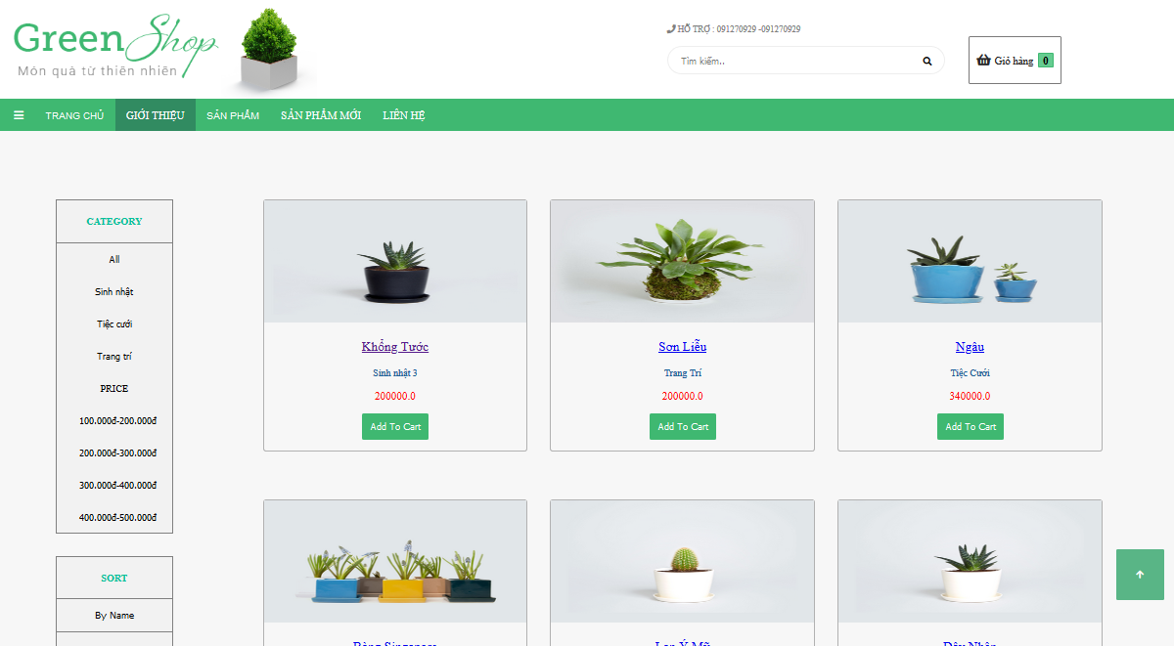*Danh sách sản phẩm*

Hình 23. Danh sách sản phẩm

* + 1. 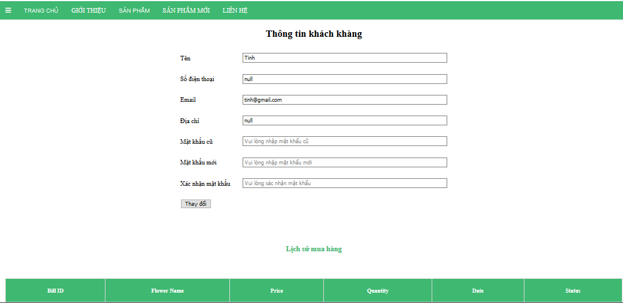*Chi tiết người dùng*

Hình 24. Hồ sơ

## State diagrams

# Database diagram

